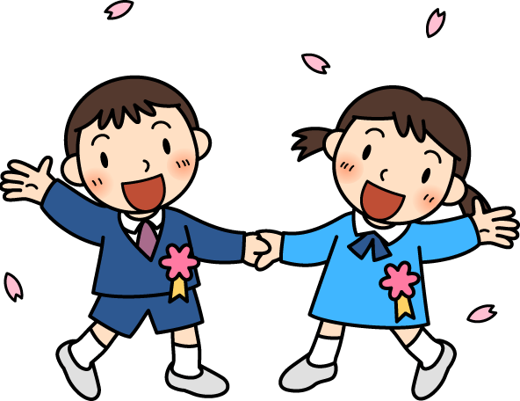

**ぐんぐん**

明るく、笑顔の北小生

蕨市立北小学校

第１学年・学年だより

ＮＯ．６

令和４年６月１日発行



**いよいよプールが始まります**

６月に入りました。少しずつ日が長くなり、気温も上がってきました。

早いもので、子供たちが入学してから２か月が過ぎました。始めは大変だった給食や掃除にも少しずつ慣れてきて、子供たちも一日の見通しを立てながら一日一日を過ごすことができるようになりました。

さて、６月はいよいよ水泳学習が始まります。例年この時期は気温が低い日も多く、震えながらプールに入ることもあります。風邪をひかないように、ご家庭でも子供たちの体調管理に留意していただければと思います。感染対策を行いながら、子供たちにも楽しんで水泳学習に取り組んで欲しいです。

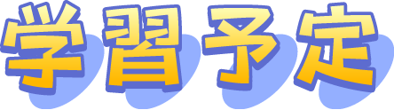

○国語：おばさんとおばあさん、くちばし、おもちやとおもちゃ、おもいだしてはなそう、あいうえおであそぼう、おおきくなった、おむすびころりん、たからものをおしえよう

○算数：あわせていくつ　ふえるといくつ、のこりはいくつ　ちがいはいくつ

○生活：なつとあそぼう　がっこうだいすき

○音楽：はくをかんじてリズムをうとう

○図工：チョッキンパッでかざろう　ねんどとなかよし

さわってかくのきもちいい　うきうきボックス

○体育：水遊び　鉄棒遊び

**図工の材料準備のお願い**

○チョッキンパッでかざろうでは折り紙で飾りを作ります。２０枚程度あると安心です。お子様のおりがみの確認・補充をお願いいたします。（今週使用します）

○うきうきボックスでは空き箱を利用します。教科書を１度持ち帰らせますので**P.17**を参考に箱や、リボン・テープなどかざりになりそうなもののご準備をお願いいたします。(６月２０日の週に使用します）学校で色画用紙は準備いたします。また、箱は子どもがはさみで切ることのできる加工しやすいものをお勧めします。

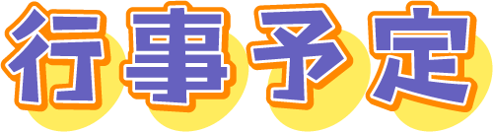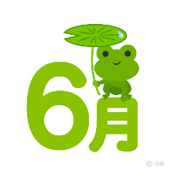

|  |  |  |  |  |
| --- | --- | --- | --- | --- |
| 月 | 火 | 水 | 木 | 金 |
|  |  | **1** | **2** | **3** |
| おりがみ補充おねがいします！ |  | 講話朝会 委員会 プール開き | 耳鼻科検診  **PTA会費集金日** |  |
| **6** | **7** | **8** | **9** | **10** |
|  | **集金日**  内科検診 | 体育朝会 |  | **絵の具セット**  **申し込み**  **締め切り** |
| **13** | **14** | **15** | **16** | **17** |
|  |  |  | なかよしタイム | ショート訓練 |
| **20** | **21** | **22** | **23** | **24** |
|  | 教育相談日 | 音楽朝会  うきうきボックス材料 | S日課 |  |
| **27** | **28** | **29** | **30** |  |
| 読み聞かせ |  | 講話朝会 水害による避難訓練 | 授業参観・懇談会１３６年 |  |

お知らせとお願い

①６月から子どもたちが連絡帳を書き始めます。**毎日の確認・押印**をお願いいたします。

.②ＰＴＡ会費集金

６月２日（木）にＰＴＡ会費の集金があります。５月３１日に封筒が配られます。よろしくお願いいたします。

③**絵の具セットの購入袋**をお配りいたします。購入希望の方は、お金を入れて１０日（金）までにお子様に持たせてください。

④６月３０日（木）に授業参観懇談会を予定しております。皆様のご参加お待ちしております。

※プールに関するお知らせが裏面にあります。忘れずにご覧ください。

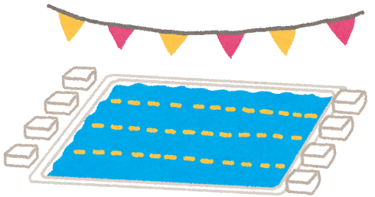

プールについて

６月１日（水）のプール開きから水泳の学習が始まります。（初日は着替えてプールに移動する練習です。）１年生にとっては、小学校初めての水泳の学習です。体調を整えて、水泳学習を楽しんで欲しいです。保護者の皆様におかれましては、体調の確認等のご協力をお願いします。特に、学校の健康診断で治療や検査が必要だと判断された場合、早めの受信をお願いします。

○実施時間… 火曜日の３・４時間目　木曜日の３・４時間目

○ねらい… 「水に慣れて楽しく水遊び」

○学習方法…コロナ対策として、一度に入る学級を２クラスに限定し、入るクラスをローテーションして行います。（基本火曜１・２組、木曜３・４組）天候などによって入れる日、入れない日があると思いますが、できる限りクラスごとの差が出ないようにしていきます。

○プールカード…今年度は健康観察カードがプールカードを兼ねています。通常通り検温し、可・不可を記入の上、ご提出ください。カード忘れや記入漏れ、印漏れの場合は、プールに入れません。学校からの確認・連絡はいたしません。

○持ち物…水着、水泳帽子（青色）、バスタオル（ゴムの入ったタオルスカート型）、プールバッグ（あまり華美でないもの）、健康観察カード

※持ち物には必ず記名をお願いします。（ＰＵＢをご参照ください）

※男子用水着と女子セパレート水着は、ズボンのぬれた状態でも着脱できるよう、**ウエストのひもの結び方・外し方**の練習をしておいてください。

○その他

・手足の爪切り、耳掃除をしておいてください。ばんそうこうは、はがして入ります。

・女の子のヘアピンは、危険です。また、髪の毛を結んで自分で帽子に入れられるようにしてください。

・水温の関係等でプールに入らない場合も、防犯上、水着は毎回全員持ち帰らせ

ます。

・プールに入らない場合、プールの時間に通常の体育を行う事があります。体育着が必要です。いつものように、月曜日には、体育着を学校に持たせてください。